Feuilletés au chorizo
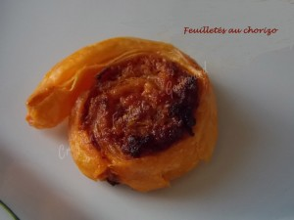
- 1 abaisse de pâte feuilletée
- 150 g de chorizo (1)
- 100 g de comté râpé
- 1œuf
- 50 g de ricotta
La plaque du four tapissée de papier cuisson
Préchauffage du four à 180°C
Retirer la peau du chorizo et le couper en petits dés.
Le mixer pour le réduire en pâte.
Ajouter le fromage et mixer.
Ajouter l'œuf et mixer encore.
Ajouter la ricotta et... mixer encore un peu.
Goûter et assaisonner si nécessaire (moi, je n'ai rien rajouté).
Étaler la pâte.
Comme je voulais de petites bouchées, j'ai coupé la pâte par le milieu.
Tartiner l'ensemble avec la pâte à la ricotta, puis rouler chaque morceau en serrant le plus possible.
Mettre au réfrigérateur pendant au-moins 1 heure, le temps que le rouleau durcisse.
Lorsque la pâte s'est bien raffermie, couper le rouleau en rondelles d'environ 1 centimètre et les poser à plat sur la plaque.
Enfourner pour 20 minutes.
Déguster chaud.

